BÀI DỰ THI
TUỔI TRẺ CỦA BẠN VÀ ĐOÀN

Họ và tên: Hoàng Thu Trang
Lớp 11A5
Trường THPT Kim Động
Ngày sinh 23/10/2005

HỒI ỨC

Đoàn TNCS Hồ Chí Minh là cánh tay đắc lực của Đảng Cộng sản Việt Nam, luôn học tập và thông suốt sâu sắc các đường lối, chủ trương, chính sách của Đảng và pháp luật của Nhà nước. Trên cơ sở đó, bản thân mỗi Đoàn viên tự hiểu rõ và có những điều chỉnh hết sức đúng đắn trong từng hành vi ứng xử; đồng thời luôn nêu cao tinh thần tự giác, gương mẫu và vận động người khác cùng thực hiện, để làm sao xứng đáng là người Đoàn viên ưu tú.
Tôi được tham gia tổ chức các hoạt động vui chơi, giải trí bổ ích cho học sinh và các Đoàn viên trong chi Đoàn nhà trường. Qua đó rèn luyện kỹ năng sống, kỹ năng sinh hoạt cộng đồng và nâng cao ý thức về tính đoàn kết trong nhà trường, gia đình và xã hội. Ngoài ra, còn giúp nâng cao sức khỏe và thể lực, nâng cao đời sống tinh thần, góp phần nâng cao chất lượng cuộc sống và chất lượng công việc. Tôi cũng được phát biểu chính kiến của mình để xây dựng tổ chức Đoàn ngày một mạnh hơn, hoạt động hiệu quả hơn. Từ đó sẽ chọn lọc và có ý kiến với cấp cao hơn, để chăm lo đời sống vật chất lẫn tinh thần cho Đoàn viên ngày càng tốt hơn. Tổ chức Đoàn còn quan tâm chăm lo đến từng đoàn viên khi có hữu sự. Đây là nguồn động viên rất lớn đối với các thành viên trong chi Đoàn, tiếp thêm nghị lực cho chúng tôi vượt qua khó khăn, hoàn thành các nhiệm vụ trong cuộc sống và trong công việc.
Khi còn ngồi trên ghế nhà trường, năm 15 tuổi, tôi đã vinh dự được kết nạp vào Đoàn TNCS Hồ Chí Minh sau lớp học nhận thức, tìm hiểu về Đoàn. Cũng từ đó, tôi đã hiểu rằng Đoàn TNCS Hồ Chí Minh là tổ chức chính trị - xã hội lớn nhất của thanh niên do Chủ tịch Hồ Chí Minh và Đảng Cộng sản Việt Nam rèn luyện và sáng lập. Từ khi thành lập đến nay, Đoàn đã và đang khẳng định được vị trí của mình trên con đường xây dựng và bảo vệ Tổ quốc.
Có thể mỗi con người khi sinh ra và lớn lên đều có những suy nghĩ, lý tưởng sống của riêng mình. Nhưng tôi chợt nghĩ, những con người mang trên mình màu áo của thanh niên thì có lẽ đều có chung một nỗi niềm nào đó, tôi tạm gọi tên “Cảm xúc” đó là niềm tự hào khi bắt đầu trưởng thành. Chẳng phải khi khoác trên mình màu áo thanh niên, chúng ta mới bắt đầu thực sự biết sống vì mọi người hơn, biết nhìn ngắm thế giới xung quanh bằng đôi mắt đa cảm hơn sao? Điều đó giúp tránh đi lối sống ích kỷ, vô cảm đang hiện hữu trong xã hội ngày nay. Qua những chuyến đi, Đoàn đã đưa thanh niên đến gần với nhiều người khó khăn hơn, cho chúng ta cơ hội để biết cho đi và nhận lại,… Đoàn là một người bạn không thể thiếu đối với thanh niên Việt Nam. Riêng đối với tôi, Đoàn luôn chiếm một vị trí quan trọng trong trái tim. Bởi lẽ chỉ có ở Đoàn, tôi mới có thể lớn hơn, trưởng thành hơn. Tôi có thể tự bước đi trên đôi chân của mình một cách vững chắc, biết làm việc có kế hoạch, biết đứng lên sau thất bại và chịu trách nhiệm đối với những việc mình làm. Tôi không còn dựa dẫm quá nhiều vào cha mẹ, không còn cái thói quen được cha mẹ làm thay hết mọi việc cho mình. Tôi không lơ là, đứng ngoài cuộc trước những khó khăn của gia đình nữa. Tôi đã biết chia sẻ hơn… Nhờ có Đoàn, tôi lớn hơn và cảm nhận được nhiều điều hơn. Không chỉ là về cái thế giới rộng lớn của xã hội mà gần nhất chính là trong gia đình tôi. Tôi sống tự lập hơn, mạnh mẽ hơn và quyết đoán hơn trong công việc.Cũng nhờ Đoàn tôi đã tự tin tham gia hoạt động mà Đoàn tổ chức.
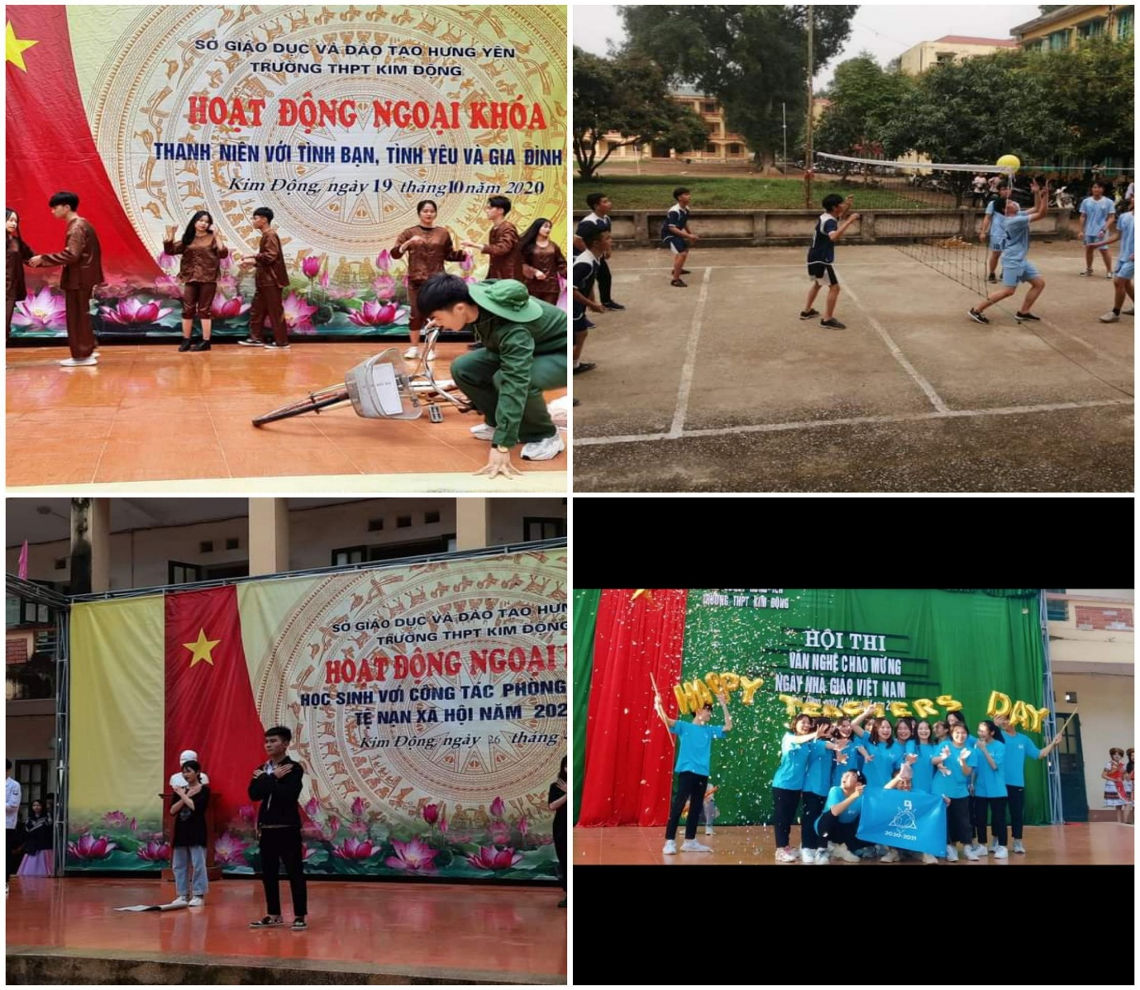

Nhiều người nói với tôi rằng “Chiếc áo đoàn” nhìn vào có vẻ khô khan, cứng ngắt không có gì là đẹp cả, nhưng đối với tôi là một màu xanh rất tươi của tuổi trẻ, một màu xanh dù có đơn giản, không màu mè nhưng luôn dễ dàng gợi nhớ trong tâm trí mỗi người về những câu chuyện hay, những việc làm ý nghĩa, thiết thực.
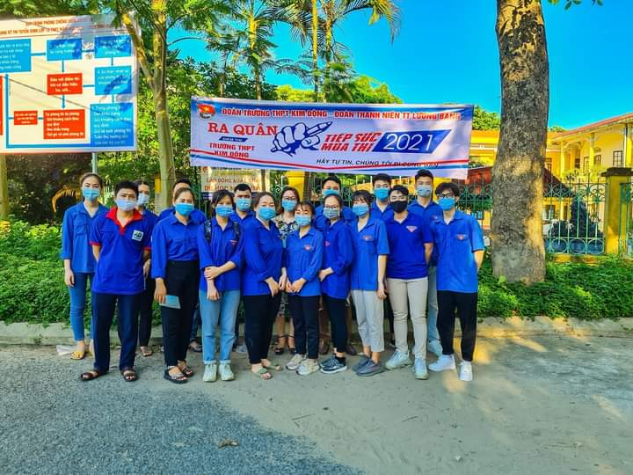

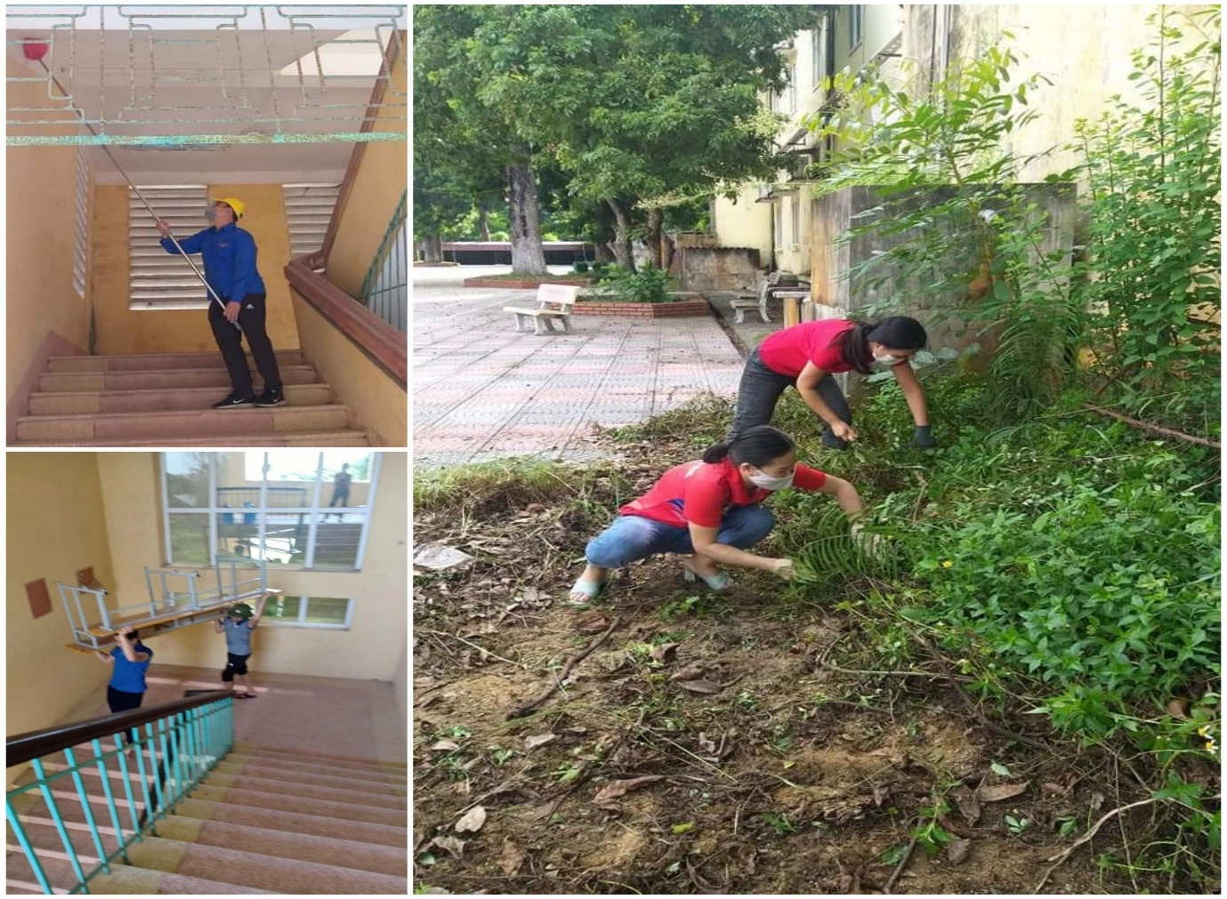

Các bạn biết không? Tôi vốn dĩ là một cô gái thích sôi nổi, thích sự vận động, thích luôn cả những việc làm đầy ý nghĩa. Vì vậy, tôi đến với Đoàn là một sự hiển nhiên. Nhưng nếu có ai đó hỏi tôi có cảm nghĩ gì về Đoàn, tôi sẽ nói rằng đó là một tổ chức, một người bạn mà khi bạn gắn với nó rồi thì khó thể rời bỏ được. Người bạn này đã giúp tôi đứng vững trên đôi chân của mình, không ỷ lại hay dựa dẫm vào ai, tạo cho tôi tính hòa nhập với cộng đồng và biết chia sẻ với mọi người nhiều hơn.
Đoàn là nơi chúng ta có thể gửi gắm thời thanh xuân, nhiệt huyết của tuổi trẻ để nó trở nên rực lửa và có ý nghĩa hơn. Là nơi mỗi bạn có thể nhận được những món quà vô giá, những khoảnh khắc, những trải nghiệm mà sau này ngồi ngẫm lại các bạn sẽ mỉm cười rằng tôi đã không bỏ lỡ thời thanh xuân trong tẻ nhạt. Tổ chức Đoàn luôn dùng những hoạt động của mình để thay đổi nhận thức của biết bao bạn, tạo nên một thế hệ cán bộ trẻ trong xã hội và trong đó có cả tôi.

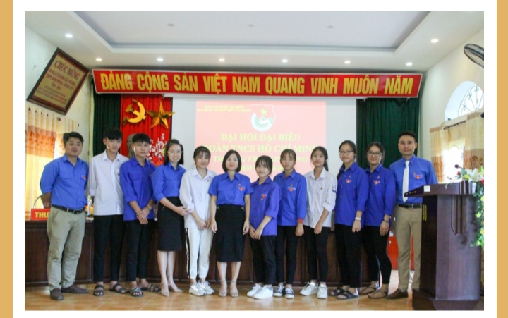
Tự tin đi lên khi mặc áo xanh màu Đoàn
Cầu tre ta xây những nhịp kết nối tương lai
Màu xanh thân thương dẫu bụi những khi chỉ đường
Mà sao vui ghê những giờ phút ấy…
Đi lên thanh niên chung vai chúng ta tự tin bước vào đời
Bay cao bay xa khi bao ước mơ đã đến rất gần
Đoàn viên ta đi lên xông pha mang bao niềm vui đến cho đời
Màu xanh yêu thương trong tim này mãi mãi!!!
Đây là năm thứ 2 tôi gia nhập Đoàn, muốn gửi lời cảm ơn đấy thầy cô trong Đoàn Trường và những người đã giúp tôi hoàn thiện bản thân mỗi ngày, tư tin khi đứng trước đám đông.Để lại trong tôi những kỷ niệm đáng nhớ, rút cho bản thân tôi những bài học đáng nhớ.Là một học sinh của lớp 11, tôi sẽ cố gắng cống hiến hết sức mình cho Đoàn, luôn cố gắng hoàn thành tốt nhiệm vụ được giao giúp Đoàn ngày càng phát triển.

